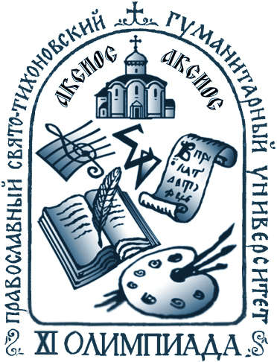 | Православный Свято-Тихоновский гуманитарный университет  ХI Заочная Многопрофильная Олимпиада-ПСТГУ  «Аксиос»  Осенний тур – 2015 г.  Богословский и Миссионерский факультеты  Основы христианства  8 – 9 классы

Предупреждение: ответы, скопированные из Интернета, не засчитываются

Тема I. Закон Божий

Задание.
Приведите примеры, когда мы соблюдаем эти заповеди:

Ветхий Завет (Закон Моисея)
- «Не произноси имени Господа, Бога твоего, напрасно, ибо Господь не оставит без наказания того, кто произносит имя Его напрасно».
Ответ:
- «Не различайте лиц на суде, как малого, так и великого выслушивайте: не бойтесь лица человеческого, ибо суд – дело Божие».
Ответ:
- «И люби Господа, Бога твоего, всем сердцем твоим, и всею душею твоею и всеми силами твоими».
Ответ:
- «На женщине не должно быть мужской одежды, и мужчина не должен одеваться в женское платье».
Ответ:
- «Не искушайте Господа, Бога вашего».
Ответ:

Новый Завет Господа нашего Иисуса Христа
- «Да будет слово ваше: “да, да”, “нет, нет”; а что сверх этого, то от лукавого».
Ответ:
- «Смотрите, не творите милостыни вашей пред людьми с тем, чтобы они видели вас».
Ответ:
- «Не судите, и не будете судимы; не осуждайте, и не будете осуждены».
Ответ:
- «Просите, и дано будет вам; ищите, и найдете; стучите, и отворят вам».
Ответ:
- «Не злословьте друг друга, братия».
Ответ:

Правила святых отцов Церкви
- «Исповедовать Господа нашего Иисуса Христа и Его учение должно без страха и стыда, с дерзновением».
Ответ:
- «Должное каждому надобно воздавать с добрым расположением».
Ответ:
- «Угощение братиям христианин должен делать нешумное и простое».
Ответ:
- «Кто в силах, тот должен работать и делиться с имеющими нужду».
Ответ:
- «Непозволительно вменять в необходимость другим то, чего сам не исполняешь».
Ответ:

Тема II. История Православной Церкви

Задание.
Ответьте на вопросы из церковной истории:

- Кто из апостолов был направлен для проповеди в скифские страны и, по преданию, прошёл через территорию России от Днепра до Волхова?
Ответ:
- В каком регионе нашей страны ещё в римское время появились христианские мученики?
Ответ:
- Для чего созывались Вселенские Соборы, и какую силу имеют их постановления?
Ответ:
- В память о каком событии установлен праздник Торжества Православия?
Ответ:
- Что изменилось на Руси с принятием ею в конце Х в. Крещения?
Ответ:
- Где совершали свои труды первые преподобные, прославленные в этом чине Русской Церковью?
Ответ:
- Какой русский монастырь в позапрошлом и начале прошлого века был широко известен своими старцами?
Ответ:
- Какую форму в плане (при виде сверху) имеет московский собор Покрова на Рву?
Ответ:
- Назовите имена трёх русских святых, из известных вам, живших в ХХ веке.
Ответ:
- Какое событие из древнерусской истории нашло своё изображение на этой фреске?
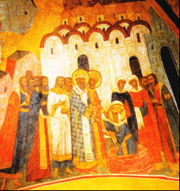
Ответ:

Тема III. Православное богословие

Задание.
Ответьте на вопросы по вероучению:
- Почему Господь заимствовал Себе человеческую природу от Девы, а не от мужа и жены?
Ответ:
- Каким образом началось в Древней Церкви почитание святых мощей?
Ответ:
- Почему мы молимся не только Богу, но и святым Его?
Ответ:
- Для чего наша Церковь сохраняет в богослужении церковнославянский язык?
Ответ:
- Какими дарами Бог благословляет вступающих в брак при таинстве венчания?
Ответ:

Для того чтобы отправить работу, надо:
- Оформить ответы в виде файла в формате «Документ Word 97-2003».
Внимание: имя Вашего файла с ответами должно содержать название предмета, Вашу фамилию, имя и класс. Например: ОснХр-Сидоров-Петр-9.doc.
- Зарегистрироваться на сайте православных олимпиад по ссылке http://aksios.pravolimp.ru/
- Загрузить файл с работой.
Желаем успеха!

